探索 CVC5：高效、强大的自动定理证明器深度指南
目录
探索 CVC5：高效、强大的自动定理证明器深度指南 1
1. 发展历程与演变 (Development History) 3
2. 背景与概述 (Background & Overview) 4
2.1 什么是 SMT？从布尔逻辑到数学推理 4
2.2 CVC5 的“现代化”定位 (The "Modern" Difference) 4
2.3 开源生态与社区 (Open Source & Ecosystem) 5
3. 核心架构与技术特性深度分析 (Architecture & Technical Features) 5
3.1 核心原理解析：CDCL(T) 架构 5
3.2 深度核心算法引擎 (Core Algorithms) 6
3.3 广泛且深入的多理论支持 (Multi-Theory Support) 7
3.4 工业级高级特性 (Advanced Features) 7
3.5 全栈式自动化接口生态 (Full-Stack Interface Ecosystem) 8
3.6 深度配置与策略调优 (Deep Configuration & Tuning) 8
4. 关键应用场景深度剖析 (Critical Applications) 9
4.1 形式化验证 (Formal Verification)：数学层面的“无懈可击” 9
4.2 编译器验证 (Compiler Verification)：守护代码的转换过程 10
4.3 安全分析与区块链 (Security & Blockchain)：自动化的漏洞挖掘 10
4.4 神经符号 AI (Neuro-Symbolic AI)：让 AI 可解释、可信赖 11
5. CVC5 Python API 实战案例详解 11
5.1 程序合成 (SyGuS) —— 让机器写代码 11
5.2 约束求解 —— 不等式系统的多解探索 13
5.3 组合优化 —— 图着色问题 15
5.4 线性代数 —— 多元方程组求解 18
5.5 逻辑分析 —— 范式自动生成 (DNF/CNF) 21
5.6 硬件验证 —— 补码溢出检测 23
5.7 系统安全 —— 银行家算法形式化 25
6. 环境配置与安装 (Installation) 29
6.1 快速安装 (Python) 29
6.2 源码编译安装 30
7. 标准开发工作流 (Workflow) 30
第一阶段：环境配置 (Installation) 30
第二阶段：标准开发流程 (Standard Workflow) 30

1. 发展历程与演变 (Development History)
CVC5 并非横空出世，而是自动定理证明领域二十余年技术积累的结晶。它是著名的 Cooperating Validity Checker (CVC) 家族的最新一代产品，承载了从 CVC 到 CVC4 的辉煌历史。
起源与传承 (Legacy)：
CVC 系列求解器的历史可以追溯到斯坦福大学（Stanford University）和爱荷华大学（University of Iowa）的开创性工作。其前身包括 CVC、CVC Lite 以及被广泛引用的 CVC3。
CVC4 时代：
在 CVC5 之前，CVC4 作为旗舰 SMT 求解器服务了学术界和工业界近十年（2011-2020），以其在国际 SMT 竞赛（SMT-COMP）中的优异表现而闻名。
迈向 CVC5 (The Transition)：
2021 年，开发团队宣布了从 CVC4 到 CVC5 的重大转型。这不仅仅是版本号的更迭，更标志着架构的重大升级。CVC5 在保留 CVC4 成功代码库的基础上，引入了全新的开发团队（包括来自 Berkeley、三星研究院 等机构的顶尖科研人员参与），并重构了核心组件以支持更高阶的推理能力。
里程碑：
2020 年 6 月： CVC4 发布最后一个主要版本 1.8。
2021 年 4 月： CVC5 项目正式对外公布，GitHub 仓库完成迁移。
2022 年： CVC5 正式发布稳定版，并迅速在形式化验证、区块链安全和人工智能领域获得应用。

2. 背景与概述 (Background & Overview)
CVC5 是一个现代化的、开源的自动定理证明器，属于 SMT（Satisfiability Modulo Theories，可满足性模理论） 求解器的范畴。它不仅是著名的 CVC 家族（CVC3, CVC4）的集大成者，更是当前形式化验证领域最活跃、功能最前沿的推理引擎之一。
要真正理解 CVC5 的价值，我们需要从以下三个维度进行剖析：

2.1 什么是 SMT？从布尔逻辑到数学推理
在计算机科学中，最基础的求解器是 SAT 求解器（Boolean Satisfiability），它只能处理纯粹的布尔逻辑（如 $A∧¬B$）。然而，现实世界的软件和系统充满了数字、数据结构和复杂运算，仅靠布尔逻辑难以描述。
SMT 求解器是 SAT 求解器的“超级进化版”。
"Satisfiability" (可满足性)： 核心任务依然是判断是否存在一组赋值，使得公式为真。
"Modulo Theories" (模理论)： 这里的“模”意为“在...的背景下”。SMT 不再将变量视为简单的 True/False，而是在特定的数学理论背景下进行推理。
它不仅知道 $x$ 和 $y$ 是变量，还知道它们是整数，必须遵循数论公理。
它不仅知道 $arr$ 是变量，还知道它是数组，支持读写（Read/Write）公理。
简而言之： 如果 SAT 求解器是检查电路开关的工具，那么 CVC5 就是一位精通代数、几何、位运算和程序逻辑的全能数学家。

2.2 CVC5 的“现代化”定位 (The "Modern" Difference)
作为继任者，CVC5 并不仅仅是 CVC4 的版本升级，它代表了 SMT 求解器设计理念的一次重大迭代，旨在解决传统求解器的痛点：
- 为“工业级验证”而生：
- 传统的学术求解器往往在小规模问题上表现出色，但在处理包含数百万行代码的工业级验证任务时会因内存爆炸或超时而崩溃。CVC5 重构了核心数据结构，专注于可扩展性 (Scalability) 和内存效率，使其能够支撑 Google、Amazon 和 Microsoft 等科技巨头的内部验证需求。
- 前沿理论的试验田：
- CVC5 是目前对新理论支持最积极的求解器。它是首批原生支持字符串理论 (String Theory)（用于 Web 安全分析）、分离逻辑 (Separation Logic)（用于堆内存验证）以及有限域 (Finite Fields)（用于零知识证明 ZK-SNARKs）的工具之一。
- 语法制导合成 (SyGuS) 的领导者：
- 与传统的“验证”（判断对错）不同，CVC5 具备强大的“合成”（自动生成代码）能力。它在 SyGuS-COMP 国际竞赛中常年霸榜，能够根据逻辑约束自动编写出满足条件的函数，这一特性是其区别于 Z3 等其他求解器的显著标志。

2.3 开源生态与社区 (Open Source & Ecosystem)
CVC5 采用宽松的 Modified BSD 许可证 发布，这意味着它不仅对学术界免费，也对商业集成极其友好（允许闭源商业软件嵌入 CVC5 作为后端引擎）。
它由斯坦福大学（Stanford）、爱荷华大学（University of Iowa）以及 Google 等机构的联合团队维护，拥有一个极其活跃的开发者社区。这种开放性和强大的学术背景，保证了 CVC5 能够持续吸收形式化方法领域的最新研究成果，始终保持在技术的最前沿。

3. 核心架构与技术特性深度分析 (Architecture & Technical Features)
CVC5 之所以能从众多 SMT 求解器中脱颖而出，不仅在于其功能的丰富性，更在于其先进的CDCL(T) 架构设计以及在量词推理、字符串处理等难点领域的算法突破。

3.1 核心原理解析：CDCL(T) 架构
要理解 CVC5 的工作方式，必须理解现代 SMT 求解器的通用架构——CDCL(T)（Conflict-Driven Clause Learning modulo Theories）。这是一种将布尔逻辑推理与数学理论推理紧密结合的混合架构。
我们可以将 CVC5 的运行机制比喻为一个“项目经理与专家团队”的协作系统：
SAT 求解器（项目经理）：
它不理解具体的数学公式（如 $x+y>10$），只负责处理逻辑结构（与、或、非）。
它的任务是构建一个**“布尔骨架”**（Boolean Skeleton），即假设哪些条件为真，哪些为假。
理论求解器（专家顾问团）：
这是一组专门的算法模块，每个模块精通一种理论（如 LIA 专家懂线性代数，BV 专家懂位运算，Strings 专家懂字符串）。
它们的任务是验证“项目经理”提出的假设在数学上是否成立。
工作流程演示：
假设输入公式为：$(x>10)∧(x<5)$
- 布尔抽象： SAT 求解器将其抽象为 $A∧B$。
- 逻辑搜索： 经理尝试赋值 $A=\text{True},B=\text{True}$。
- 理论传播： 经理询问专家：“是否存在一个 $x$ 同时满足 $x>10$ 和 $x<5$？”
- 冲突检测： 算术专家（Arithmetic Solver）发现矛盾，报告冲突（Conflict）。
- 引理学习 (Learning)： 经理从冲突中学习到一条新规则（引理）：$¬(A∧B)$。
- 回溯剪枝： 求解器根据新规则回溯，永久剪除包含这一矛盾的所有搜索分支，从而避免无效计算。

3.2 深度核心算法引擎 (Core Algorithms)
CVC5 在上述架构的基础上，集成了多种前沿算法以处理特定领域的挑战：
高效 SAT 核心 (SAT Engine)：
- 采用 CDCL（冲突驱动子句学习）算法，结合 VSIDS（变量状态独立衰减和）分支启发式策略。这使得 CVC5 能够智能地决定先尝试哪个变量，从而在数百万个变量的搜索空间中快速收敛。
单纯形法变体 (Sum-of-Infeasibilities Simplex)：
- 在处理线性实数或整数算术时，CVC5 使用了专门针对 SMT 优化的单纯形算法。它支持增量更新，能够快速处理频繁添加或删除的不等式约束。
量词推理 (Quantifier Instantiation)：
- 这是 CVC5 的“王牌”领域。对于带有 $∀$（任意）和 $∃$（存在）的复杂公式，CVC5 结合了多种策略：
E-matching (Efficient Matching)： 基于模式匹配快速实例化量词。
CEGQI (Counter-Example Guided Quantifier Instantiation)： 基于反例引导的量词实例化，这是解决复杂合成问题的关键技术。
Nelson-Oppen 组合法：
- 用于协调不同理论（如数组和算术混合）之间的交互，确保当一个理论推导出的等式（如 $x=y$）能及时传播给其他理论。

3.3 广泛且深入的多理论支持 (Multi-Theory Support)
CVC5 不仅支持标准理论，还在一些高难度理论上实现了深度优化：
字符串与序列 (Strings & Sequences)：
- CVC5 拥有业界领先的字符串求解器，能够处理长度约束、正则表达式成员关系（Regex membership）以及字符串拼接/替换操作。这对于 Web 安全分析（如 XSS 漏洞检测）至关重要。
位矢量 (Bit-vectors)：
- 采用 Lazy Bit-blasting 技术。传统的 SAT 求解器会将位运算立即展开为庞大的布尔电路（Eager），而 CVC5 会先尝试在代数层面求解，只有在必要时才展开到底层电路，极大节省了内存。
浮点数 (Floating Points)：
- 完全遵循 IEEE-754 标准，能够精确模拟硬件层面的浮点运算异常（如 NaN、Infinity），这对于验证数值算法的鲁棒性不可或缺。
代数数据类型 (Datatypes)：
- 原生支持递归数据结构（如链表、二叉树）。允许用户定义 List = Cons(Int, List) Nil 并直接对其进行推理，而无需手动编码为整数或数组。

3.4 工业级高级特性 (Advanced Features)
为了满足生产环境的需求，CVC5 还提供了以下高级能力：
证明生成 (Proof Production)：
- CVC5 能够输出详细的证明文件（支持 Alethe, LFSC 等标准）。这意味着当求解器说“该系统是安全的”时，用户无需盲目信任，可以通过独立的第三方验证器来检查证明的正确性。
增量求解 (Incremental Solving)：
- 通过 push 和 pop 操作，允许用户维护求解器的上下文状态。在进行循环展开验证或符号执行时，无需每次重新解析整个问题，性能提升可达数个数量级。
不可满足核心 (Unsat Cores)：
- 当问题无解时，CVC5 能精确定位出是哪几个约束导致了冲突。这对于调试复杂的逻辑错误（如“为什么我的防火墙规则互相冲突？”）具有极高的实用价值。

3.5 全栈式自动化接口生态 (Full-Stack Interface Ecosystem)
CVC5 的设计哲学是“一次开发，多处部署”。它不仅提供了一个独立的命令行工具，更提供了一套分层的 API 架构，允许开发者在不同抽象层级上与求解器交互。
原生 C++内核接口 (The Core):
- 这是 CVC5 的“零开销”接口。所有的逻辑推理、内存管理和对象生命周期都直接在 C++ 层处理。对于对性能极其敏感的应用（如操作系统内核验证、大规模电路综合），直接调用 C++ API 能避免任何语言间的封送（Marshaling）开销。
对象级 Python 绑定 (Object-Oriented Python Bindings):
- 不同于传统的基于文本管道（Pipe）的交互方式，CVC5 的 Python API 是基于 Cython 构建的对象级绑定。
技术优势： 当你在 Python 中创建一个变量或公式时，实际上是在直接操作底层的 C++ 抽象语法树（AST）指针。这意味着 Python 代码能以接近原生 C++ 的效率构建数百万个约束，同时享受 Python 语法的灵活性。这使其成为快速原型开发和 AI/ML 集成（如使用 PyTorch 生成约束）的首选。
标准化 SMT-LIB 2.6 支持:
- CVC5 完美兼容 SMT 领域的“通用语”——SMT-LIB 标准语言。这保证了模型的可移植性：同一个 .smt2 文件可以无缝地在 CVC5、Z3 或 Yices 之间切换，方便用户进行性能基准测试（Benchmarking）。

3.6 深度配置与策略调优 (Deep Configuration & Tuning)
CVC5 不是一个黑盒。它暴露了超过 500 个配置参数，允许专家用户根据具体问题的数学特征，微调底层的求解策略。这种“白盒化”能力是其适应工业级复杂场景的关键。
预处理与项重写 (Preprocessing & Term Rewriting):
- 在进入核心求解引擎之前，CVC5 会运行一系列重写规则（Rewrites）。
原理： 求解器会利用代数恒等式简化输入的公式。例如，将 $x+x$ 重写为 $2∗x$，或将 $\text{substring}(s,0,\text{len}(s))$ 重写为 $s$。
配置： 用户可以通过配置开启或关闭特定的重写层级（Simplification Levels），在“快速求解”和“深度简化”之间找到平衡。
决策启发式调整 (Decision Heuristics):
- SAT 求解器的核心在于决定“下一个尝试哪个变量”。CVC5 允许调整VSIDS（Variable State Independent Decaying Sum）算法的参数，或者切换到 Jeroslow-Wang 等其他启发式算法。
- 对于特定问题，改变决策顺序可能会将求解时间从“超时”变为“几秒钟”。
逻辑策略自动选择 (Auto-Logic Selection):
- CVC5 具备智能的逻辑检测能力。当用户未显式设置逻辑（setLogic）时，求解器会扫描输入公式的特征（是否包含乘法？是否有数组？），自动选择最精简的理论组合（如从 AUFLIA 降级为 QF_LIA）。这避免了因使用了过于通用的算法而导致的性能浪费。
资源限制与终止控制:
- 在生产环境中，不能允许求解器无限期运行。CVC5 提供了细粒度的资源限制接口，不仅支持基于**时间（Time Limit）的终止，还支持基于资源单位（Resource Units，如某些基础操作次数）的确定性终止。这意味着在不同机器上运行相同的任务，能在完全相同的计算步骤处停止，这对于调试分布式验证系统至关重要。

4. 关键应用场景深度剖析 (Critical Applications)
CVC5 的应用范围早已超越了学术界的象牙塔，成为了构建高可信软件、硬件以及下一代智能系统的基础设施。以下是其在四个关键领域的深度应用机制。

4.1 形式化验证 (Formal Verification)：数学层面的“无懈可击”
形式化验证不依赖于测试用例（因为测试永远无法覆盖 100% 的路径），而是通过数学推理证明系统的绝对正确性。
硬件验证 (Hardware Verification)：
原理： 在芯片流片之前，必须确保电路逻辑无误。工程师通常使用 Verilog/VHDL 定义硬件行为。CVC5 被用于等价性检查 (Equivalence Checking)，即证明优化后的电路设计与原始设计在功能上是完全一致的。
CVC5 的角色： 利用其强大的位矢量 (Bit-vector) 理论，CVC5 可以精确模拟硬件寄存器和 ALU 的行为，检测出微小的逻辑漏洞（如浮点数运算单元 FPU 的边界情况错误）。
软件验证 (Software Verification)：
原理： 结合 Dafny, F*, 或 Viper 等验证语言，开发者可以为代码编写“前置条件 (Pre-condition)”和“后置条件 (Post-condition)”。
技术流： 验证工具将代码和规约转换为巨大的 SMT 公式。如果 CVC5 返回 UNSAT，证明代码无误；如果返回 SAT，CVC5 会生成一个反例 (Counter-example)，直接告诉开发者：“当输入 x=2147483647 时，你的程序会崩溃。”

4.2 编译器验证 (Compiler Verification)：守护代码的转换过程
编译器（如 LLVM, GCC）在将源代码优化为机器码时，可能会意外改变程序的语义，导致灾难性的后果。
翻译验证 (Translation Validation)：
核心挑战： 证明 源程序 ($S$) 和 优化后程序 ($T$) 在所有可能输入下的行为都是一致的，即 $∀x,Semantics(S,x)≡Semantics(T,x)$。
工业案例 - Alive2 (LLVM)： Alive2 是 LLVM 编译器生态中的著名项目，它使用 SMT 求解器来验证 LLVM 的窥孔优化（Peephole Optimizations）是否正确。CVC5 在此场景下表现优异，因为它能处理复杂的内存模型和指针算术逻辑，确保编译器不会引入 Bug。

4.3 安全分析与区块链 (Security & Blockchain)：自动化的漏洞挖掘
在网络安全领域，CVC5 不仅是防御工具，更是强大的漏洞挖掘引擎。
符号执行 (Symbolic Execution)：
原理： 工具（如 KLEE, Angr）不使用具体数值运行程序，而是使用符号变量（如 $x$）。当程序遇到分支 if (x > 10) 时，引擎会分叉出两条路径。
CVC5 的角色： 每一条执行路径都会累积一系列约束（路径条件）。安全工具询问 CVC5：“是否存在一个输入，使得程序走到‘缓冲区溢出’的路径？’’如果 CVC5 求解成功，它实际上就是生成了一个漏洞利用样本 (Exploit)。
智能合约验证 (Smart Contract Verification)：
背景： 区块链上的智能合约一旦部署无法修改，且直接涉及资产，Bug 的代价极高（如 DAO 攻击）。
应用： CVC5 被用于 Certora 等验证工具的后端，针对 Solidity 代码进行数学建模。它可以证明合约满足“任何人在任何情况下都无法提取超过其余额的资金”等关键属性，从根本上杜绝重入攻击（Reentrancy）和整数溢出。

4.4 神经符号 AI (Neuro-Symbolic AI)：让 AI 可解释、可信赖
这是 CVC5 最前沿的应用领域，旨在解决深度学习模型的“黑盒”和“鲁棒性”问题。
神经网络鲁棒性验证 (Robustness Verification)：
问题： 神经网络容易受到对抗样本的攻击（例如，给熊猫图片添加肉眼不可见的噪点，AI 却将其识别为长臂猿）。
解法： 研究人员将神经网络的激活函数（如 ReLU）编码为分段线性约束。CVC5 被用来证明：在输入图像的一个特定 $ϵ$-邻域内，网络的所有输出类别保持不变。这为自动驾驶等关键领域的 AI 系统提供了安全保证。
程序合成 (Program Synthesis - SyGuS)：
CVC5 的杀手锏： 利用 CVC5 强大的 SyGuS（Syntax-Guided Synthesis）能力，可以从复杂的神经网络行为中“蒸馏”出可读的、简短的程序规则。
价值： 这不仅让 AI 的决策过程变得人类可读，还能生成体积极小但性能接近神经网络的常规代码，便于在嵌入式设备上运行。

5. CVC5 Python API 实战案例详解
本节将通过七个典型案例，详细剖析如何利用 CVC5 解决从基础代数到复杂系统的验证问题。

5.1 程序合成 (SyGuS) —— 让机器写代码
应用背景： 程序合成（Syntax-Guided Synthesis）是计算机科学的圣杯之一。目标是让计算机根据输入输出示例，自动生成符合要求的函数代码。
问题： 寻找函数 $f$，满足 $f(0)=1,f(1)=3,f(2)=5$。
代码逻辑解析：
设置逻辑： slv.setOption("sygus", "true") 开启合成模式。
定义目标： synthFun("f", [x], integer) 告诉求解器我们需要一个名为 "f" 的整数函数。
添加约束： 将输入输出对转化为逻辑断言。例如 $f(0)=1$ 被编码为 EQUAL(APPLY_UF(f, 0), 1)。
求解结果： CVC5 成功推导出 $f(x)=2x+1$（内部表示为 (+ x (+ x 1)) 的 Lambda 表达式）。

5.1.1代码实现：
创建求解器
tm = cvc5.TermManager()
slv = cvc5.Solver(tm)
设置SyGus逻辑
slv.setOption("sygus", "true")
slv.setOption("lang", "sygus2")
定义变量
integer = tm.getIntegerSort()
# 输入变量
x = tm.mkVar(integer, "x")
直接合成函数
synth_fun = slv.synthFun("f", [x], integer)
创建约束
# 创建约束：f(0)=1, f(1)=3, f(2)=5
zero_term = tm.mkInteger(0)
one_term = tm.mkInteger(1)
two_term = tm.mkInteger(2)
three_term = tm.mkInteger(3)
five_term = tm.mkInteger(5)
应用合成函数
f_zero = tm.mkTerm(Kind.APPLY_UF, synth_fun, zero_term)
f_one = tm.mkTerm(Kind.APPLY_UF, synth_fun, one_term)
f_two = tm.mkTerm(Kind.APPLY_UF, synth_fun, two_term)
添加约束
constraint1 = tm.mkTerm(Kind.EQUAL, f_zero, one_term)
constraint2 = tm.mkTerm(Kind.EQUAL, f_one, three_term)
constraint3 = tm.mkTerm(Kind.EQUAL, f_two, five_term)

# 添加约束
slv.addSygusConstraint(constraint1)
slv.addSygusConstraint(constraint2)
slv.addSygusConstraint(constraint3)

解析函数表达式变成数学样式
# 解析函数表达式并转换为数学样式
solution_str = str(solution)
math_expr = parse_sygus_solution(solution_str)

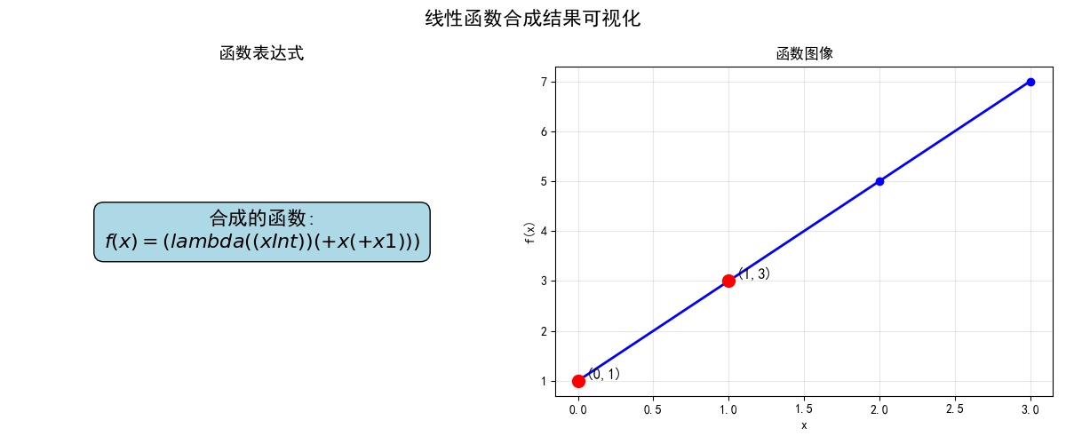

5.2 约束求解 —— 不等式系统的多解探索
应用背景： 在运筹学和资源调度中，我们经常需要找到满足一系列限制条件的所有可行方案。
问题： 寻找满足 $0<x<10,0<y<10,x+y=12$ 的所有整数解。
关键技术：
模型生成： 设置 produce-models 为 true，这样求解器不仅告诉你“有解”，还能给出具体的 $x,y$ 值。
循环求解： 在找到一个解（如 $x=3,y=9$）后，将其作为“非”约束加回求解器，迫使求解器寻找下一个不同的解，直到遍历所有 36 个可行解。

5.2.1代码实现：
代码目标
print("求解不等式约束问题，该问题有多组解:")
print("约束条件:")
print("1. x + y <= 10")
print("2. x >= 0")
print("3. y >= 0")
print("4. x - y >= 0")
创建求解器
tm = cvc5.TermManager()
solver = cvc5.Solver(tm)
solver.setLogic("QF_LIA") # 量化-free 线性整数算术
solver.setOption("produce-models", "true")
solver.setOption("produce-unsat-cores", "true")

创建整数排序和变量
# 创建整数排序
int_sort = tm.getIntegerSort()

# 声明变量
x = tm.mkConst(int_sort, "x")
y = tm.mkConst(int_sort, "y")
创建不等式约束
# 定义不等式约束，形成一个多解区域
# x + y <= 10
constraint1 = tm.mkTerm(Kind.LEQ,
tm.mkTerm(Kind.ADD, x, y),
tm.mkInteger(10))

# x >= 0
constraint2 = tm.mkTerm(Kind.GEQ, x, tm.mkInteger(0))

# y >= 0
constraint3 = tm.mkTerm(Kind.GEQ, y, tm.mkInteger(0))
# x - y >= 0
constraint4 = tm.mkTerm(Kind.GEQ,
tm.mkTerm(Kind.SUB, x, y),
tm.mkInteger(0))
添加所有约束
# 添加所有约束
solver.assertFormula(constraint1)
solver.assertFormula(constraint2)
solver.assertFormula(constraint3)
结果
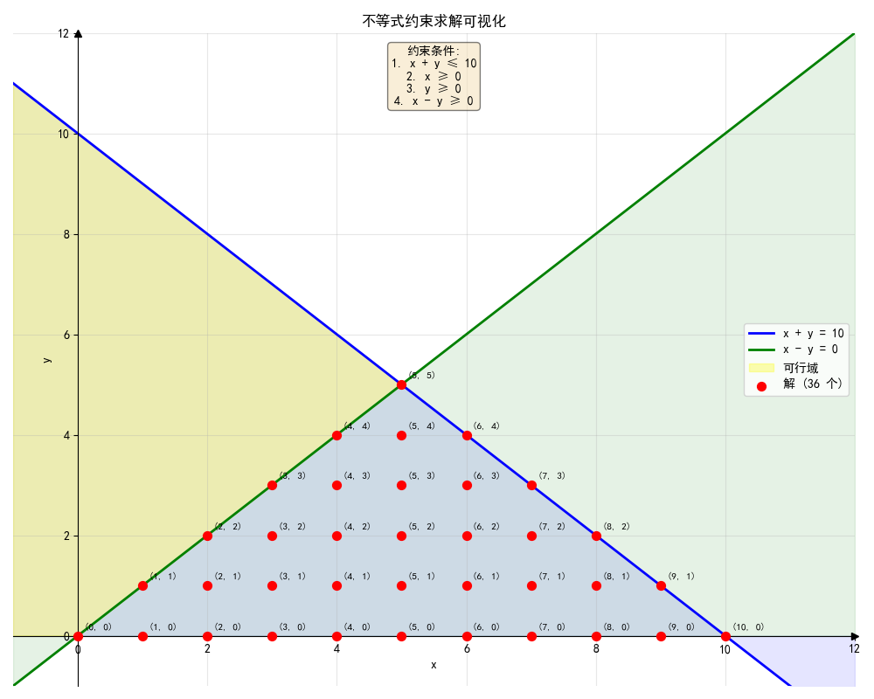

5.3 组合优化 —— 图着色问题
应用背景： 这是经典的约束满足问题（CSP），广泛应用于地图着色、寄存器分配和任务调度。
问题： 对 4 个节点（A-B-C-D-A 环形）着色，要求相邻节点颜色不同，仅用 3 种颜色。
建模思路：
域约束： 每个节点的取值范围限制在 [1, 3]。
拓扑约束： 使用 DISTINCT 算子描述图的结构。例如，DISTINCT(A, B) 确保 A 和 B 颜色不同。
结果： CVC5 能够迅速列举出所有 18 种合法的着色方案。

5.3.1代码实现：
创建求解器
# 创建求解器
tm = cvc5.TermManager()
solver = cvc5.Solver(tm)
solver.setLogic("QF_LIA") # 量化-free 线性整数算术
solver.setOption("produce-models", "true")
solver.setOption("produce-unsat-cores", "true")
创建整数排序和变量
创建整数排序
int_sort = tm.getIntegerSort()

# 图着色问题: 4个节点的环形图，使用3种颜色
# 节点: A, B, C, D (形成一个环: A-B-C-D-A)
A = tm.mkConst(int_sort, "A") # 节点A的颜色 (1, 2, 或 3)
B = tm.mkConst(int_sort, "B") # 节点B的颜色 (1, 2, 或 3)
C = tm.mkConst(int_sort, "C") # 节点C的颜色 (1, 2, 或 3)
D = tm.mkConst(int_sort, "D") # 节点D的颜色 (1, 2, 或 3)
创建颜色约束
# 颜色约束: 每个节点的颜色必须是1, 2, 或 3
color_constraints = []
for node in [A, B, C, D]:
constraint = tm.mkTerm(Kind.AND,
tm.mkTerm(Kind.GEQ, node, tm.mkInteger(1)),
tm.mkTerm(Kind.LEQ, node, tm.mkInteger(3)))
color_constraints.append(constraint)

# 相邻节点颜色不同约束
# A与B相邻
adj_constraint1 = tm.mkTerm(Kind.DISTINCT, A, B)
# B与C相邻
adj_constraint2 = tm.mkTerm(Kind.DISTINCT, B, C)
# C与D相邻
adj_constraint3 = tm.mkTerm(Kind.DISTINCT, C, D)
# D与A相邻
adj_constraint4 = tm.mkTerm(Kind.DISTINCT, D, A)
添加所有约束
# 添加所有约束
for constraint in color_constraints:
solver.assertFormula(constraint)

solver.assertFormula(adj_constraint1)
solver.assertFormula(adj_constraint2)
solver.assertFormula(adj_constraint3)
solver.assertFormula(adj_constraint4)
求解
# 求解
result = solver.checkSat()
if result.isSat():
A_val = solver.getValue(A)
B_val = solver.getValue(B)
C_val = solver.getValue(C)
D_val = solver.getValue(D)
结果
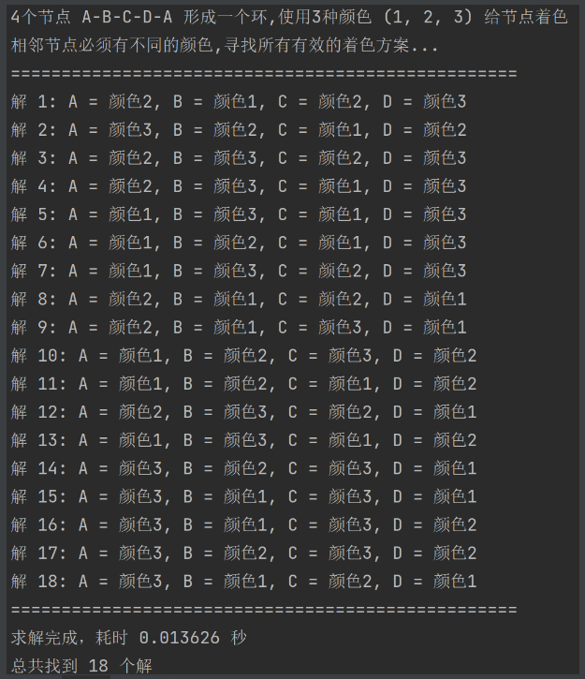
图着色可视化
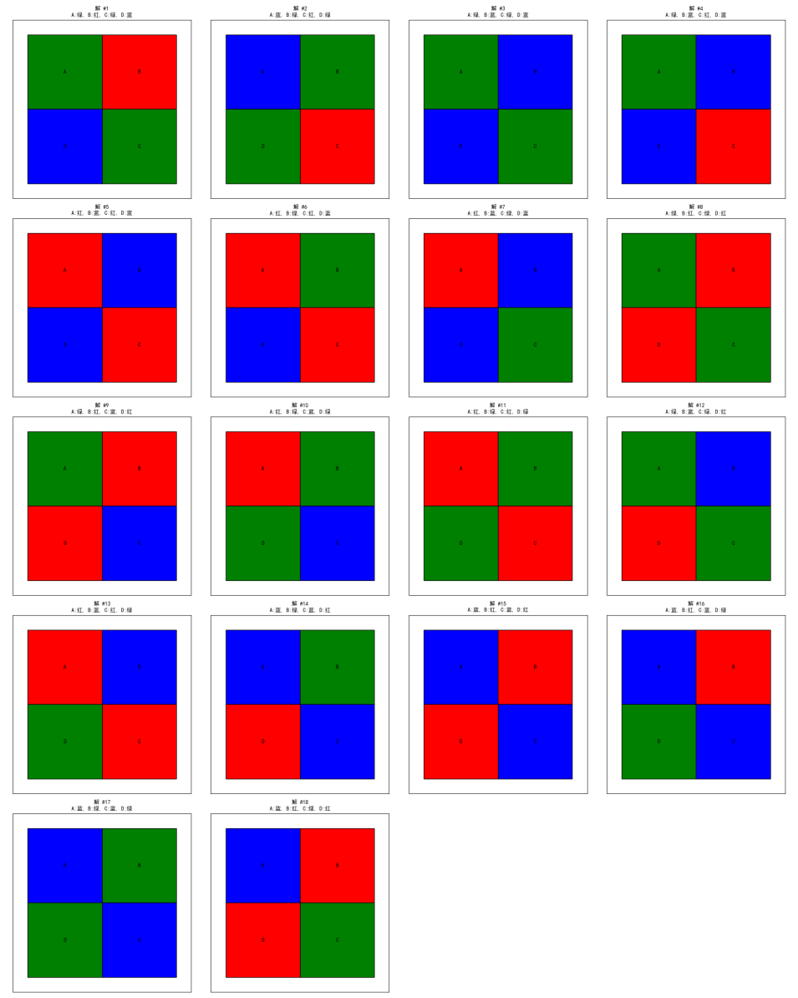

5.4 线性代数 —— 多元方程组求解
应用背景： 解决科学计算和工程中的线性方程组。
问题： 求解包含 3 个变量的方程组 $x+y=10,y+z=5$ 等。
逻辑选择： 使用 QF_LIA（无量词线性整数算术）逻辑，专门针对此类问题进行了优化。
结果验证： 求解器直接给出唯一解；对于矛盾的方程组（如示例 2），则准确返回 unsat（无解）并能给出不可满足的核心原因（Unsat Core）。

5.4.1代码实现：

如何利用cvc5求解器来求解线性代数方程组，
print("求解线性方程组 (来自某年考研数学一线性代数题):")
print(" x₁ + x₂ + x₃ = 6")
print(" x₁ + 2x₂ + 3x₃ = 14")
print(" 2x₁ + x₂ + x₃ = 9")
创建求解器
# 创建求解器
tm2 = cvc5.TermManager()
solver2 = cvc5.Solver(tm2)
solver2.setLogic("QF_LIA")
solver2.setOption("produce-models", "true")
创建整数排序和变量
# 创建整数排序
int_sort2 = tm2.getIntegerSort()

# 声明变量
x1_2 = tm2.mkConst(int_sort2, "x1")
x2_2 = tm2.mkConst(int_sort2, "x2")
x3_2 = tm2.mkConst(int_sort2, "x3")
x4_2 = tm2.mkConst(int_sort2, "x4")
创建方程约束
# 方程1: x1 + 2*x2 + 3*x3 + 4*x4 = 30
eq2_1 = tm2.mkTerm(Kind.EQUAL,
tm2.mkTerm(Kind.ADD,
tm2.mkTerm(Kind.ADD,
tm2.mkTerm(Kind.ADD,
x1_2,
tm2.mkTerm(Kind.MULT, tm2.mkInteger(2), x2_2)),
tm2.mkTerm(Kind.MULT, tm2.mkInteger(3), x3_2)),
tm2.mkTerm(Kind.MULT, tm2.mkInteger(4), x4_2)),
tm2.mkInteger(30))

# 方程2: 2*x1 + x2 + 2*x3 + 3*x4 = 25
eq2_2 = tm2.mkTerm(Kind.EQUAL,
tm2.mkTerm(Kind.ADD,
tm2.mkTerm(Kind.ADD,
tm2.mkTerm(Kind.ADD,
tm2.mkTerm(Kind.MULT, tm2.mkInteger(2), x1_2),
x2_2),
tm2.mkTerm(Kind.MULT, tm2.mkInteger(2), x3_2)),
tm2.mkTerm(Kind.MULT, tm2.mkInteger(3), x4_2)),
tm2.mkInteger(25))

# 方程3: 3*x1 + 2*x2 + x3 + 2*x4 = 20
eq2_3 = tm2.mkTerm(Kind.EQUAL,
tm2.mkTerm(Kind.ADD,
tm2.mkTerm(Kind.ADD,
tm2.mkTerm(Kind.ADD,
tm2.mkTerm(Kind.MULT, tm2.mkInteger(3), x1_2),
tm2.mkTerm(Kind.MULT, tm2.mkInteger(2), x2_2)),
x3_2),
tm2.mkTerm(Kind.MULT, tm2.mkInteger(2), x4_2)),
tm2.mkInteger(20))
添加所有约束
# 添加约束
solver2.assertFormula(eq2_1)
solver2.assertFormula(eq2_2)
solver2.assertFormula(eq2_3)
求解
# 求解
result2 = solver2.checkSat()
print(f"求解结果: {result2}")
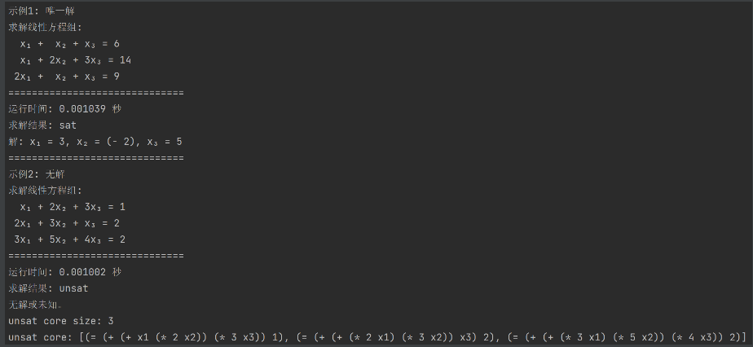

5.5 逻辑分析 —— 范式自动生成 (DNF/CNF)
应用背景： 在电路设计和逻辑综合中，将复杂逻辑转换为标准形式（范式）是必经步骤。
问题： 生成公式 $(A∧B)→C$ 的主析取范式和主合取范式。
实现技巧：
DNF（主析取范式）： 遍历所有使公式为 真 的真值指派。
CNF（主合取范式）： 遍历所有使公式为 假 的真值指派，并取反。
CVC5 通过高效的布尔推理能力，自动完成了这一转换工作。

5.5.1代码实现：
创建求解器
# 创建求解器
tm = cvc5.TermManager()
solver = cvc5.Solver(tm)
创建布尔变量
# 创建布尔变量
p = tm.mkConst(tm.getBooleanSort(), "p")
q = tm.mkConst(tm.getBooleanSort(), "q")
r = tm.mkConst(tm.getBooleanSort(), "r")
创建公式和蕴含式约束
# 构建公式: (p ∨ (q ∧ r)) → (p ∧ q ∧ r)
q_and_r = tm.mkTerm(Kind.AND, q, r)
p_or_qr = tm.mkTerm(Kind.OR, p, q_and_r)
p_and_q_and_r = tm.mkTerm(Kind.AND, p, q, r)

# 蕴含式
formula = tm.mkTerm(Kind.IMPLIES, p_or_qr, p_and_q_and_r)
添加所有约束
# 获取所有使公式为真的模型
true_models = get_all_models(solver, formula, variables)

# 获取所有可能的模型
all_possible_models = get_all_models(solver, tm.mkTrue(), variables)

# 计算使公式为假的模型
false_models = [m for m in all_possible_models if m not in true_models]

生产主析取范式（DNF）和主合取范式（CNF）
# 生成并打印人类可读的主析取范式 (DNF)
dnf_readable = format_dnf(true_models, var_names)
# 生成并打印人类可读的主合取范式 (CNF)
cnf_readable = format_cnf(false_models, var_names)

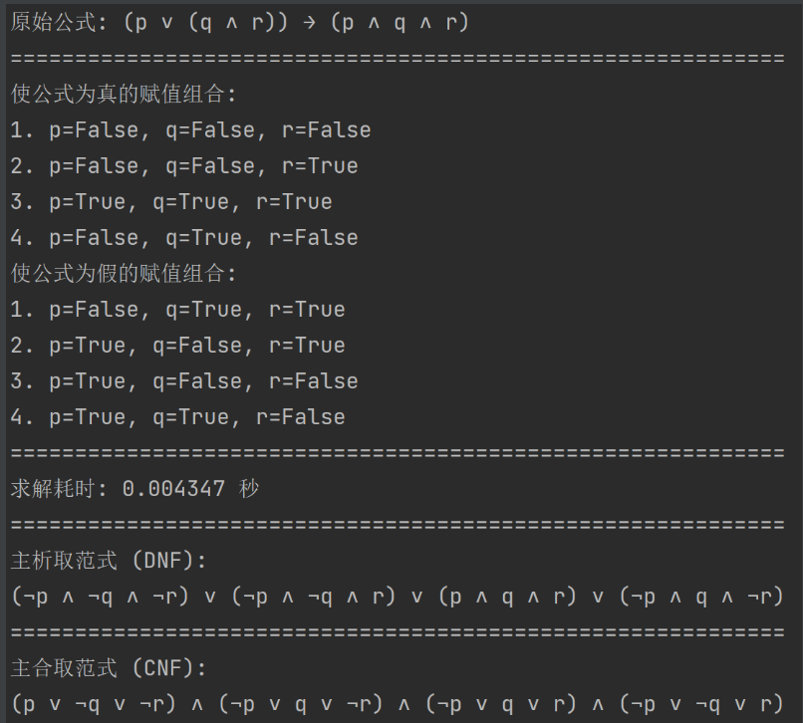
可视化
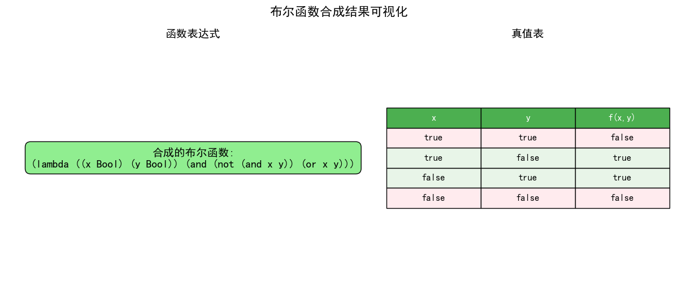

5.6 硬件验证 —— 补码溢出检测
应用背景： 计算机底层的算术运算可能会溢出，导致严重的 Bug（如整数溢出漏洞）。形式化验证可以彻底杜绝此类问题。
问题： 检测 8 位有符号整数在 $x=127∗y=2$ 或 $x=64∗y=2$ 时是否溢出。
技术细节：
使用 Bit-vector (位矢量) 理论 QF_BV，这是模拟硬件电路的标准数学模型。
利用 CVC5 特有的谓词 BITVECTOR_SMULO (Signed Multiplication Overflow) 直接检测乘法溢出。
结果显示， $127∗2$ 确实溢出（变为 -128），而 $64∗2$ 则安全。

5.6.1代码实现：
创建求解器
tm = cvc5.TermManager()
slv = cvc5.Solver(tm)
slv.setLogic("QF_BV")
创建位向量排序和变量
# 创建位向量排序
bv_sort = tm.mkBitVectorSort(width)

# 创建变量
a = tm.mkConst(bv_sort, "a")
b = tm.mkConst(bv_sort, "b")

# 创建具体的位向量值
a_val = tm.mkBitVector(width, a_value)
b_val = tm.mkBitVector(width, b_value)
创建乘法运算
# 创建乘法运算
a_mul_b = tm.mkTerm(Kind.BITVECTOR_MULT, a, b)

# 创建溢出检测谓词
overflow = tm.mkTerm(Kind.BITVECTOR_SMULO, a, b)
检查是否溢出
# 检查是否溢出
slv.push()
slv.assertFormula(overflow)
result = slv.checkSat()
slv.pop()
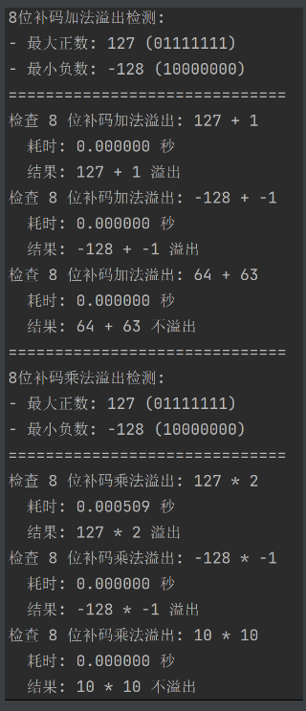

5.7 系统安全 —— 银行家算法形式化
应用背景： 操作系统中的死锁避免算法。通过形式化证明，确保系统在分配资源时永远不会进入死锁状态。
问题： 5 个进程，3 类资源，判断当前分配状态是否安全。
建模深度：
这是一个复杂的系统状态机问题。我们需要定义最大需求矩阵 Max、已分配矩阵 Allocation。
核心约束： 构造一个“安全序列”的存在性证明。即是否存在一个进程排列 $P_{i_{1}},P_{i_{2}},...$，使得每个进程 $P_{i}$ 都能利用系统当前剩余资源完成执行并释放资源。
CVC5 的威力： 它成功找到了一个安全序列 P1 -> P3 -> P2 -> P0 -> P4，从数学上证明了系统是安全的。

5.7.1代码实现：
创建求解器
tm = cvc5.TermManager()
slv = cvc5.Solver(tm)
定义参数 和可用资源向量
# 定义系统参数
num_processes = 5 # 进程数
num_resources = 3 # 资源类型数

# 可用资源向量 (Available)
available = [3, 3, 2]

# 最大需求矩阵 (Max)
max_demand = [
[7, 5, 3],
[3, 2, 2],
[9, 0, 2],
[2, 2, 2],
[4, 3, 3]
]
# 已分配资源矩阵 (Allocation)
allocation = [
[0, 1, 0],
[2, 0, 0],
[3, 0, 2],
[2, 1, 1],
[0, 0, 2]
]
计算需求矩阵
# 计算需求矩阵 (Need = Max - Allocation)
need = []
for i in range(num_processes):
need.append([])
for j in range(num_resources):
need[i].append(max_demand[i][j] - allocation[i][j])
使用CVC5检查是否存在安全序列
# 使用cvc5检查是否存在安全序列
tm = cvc5.TermManager()
solver = cvc5.Solver(tm)

设置逻辑和选项
# 设置逻辑和选项
solver.setLogic("QF_LIA") # 量化-free线性整数算术
solver.setOption("produce-models", "true")
创建整数变量 和 排序
# 创建整数排序
int_sort = tm.getIntegerSort()

# 为每个进程创建一个整数变量，表示执行顺序 (0表示第一个执行)
process_order = []
for i in range(num_processes):
var = tm.mkConst(int_sort, f"p{i}_order")
process_order.append(var)

创建约束
# 约束1: 执行顺序必须在[0, num_processes-1]范围内
for i in range(num_processes):
lower_bound = tm.mkTerm(Kind.GEQ, process_order[i], tm.mkInteger(0))
upper_bound = tm.mkTerm(Kind.LT, process_order[i], tm.mkInteger(num_processes))
solver.assertFormula(lower_bound)
solver.assertFormula(upper_bound)

# 约束2: 执行顺序必须唯一 (没有两个进程有相同的执行顺序)
for i in range(num_processes):
for j in range(i + 1, num_processes):
not_equal = tm.mkTerm(Kind.DISTINCT, process_order[i], process_order[j])
solver.assertFormula(not_equal)

# 约束3: 安全性检查 - 每个进程执行时，所需资源必须能够满足
# 创建表示资源的变量
work_vars = []
for j in range(num_resources):
work_var = tm.mkConst(int_sort, f"work_{j}")
work_vars.append(work_var)
# 初始可用资源
init_work = tm.mkTerm(Kind.EQUAL, work_var, tm.mkInteger(available[j]))
solver.assertFormula(init_work)
结果
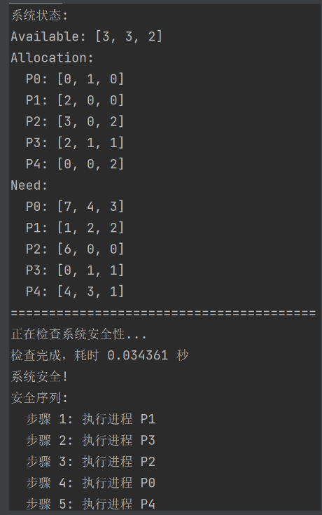

6. 环境配置与安装 (Installation)

6.1 快速安装 (Python)
对于大多数开发者，直接使用 pip 安装即可获得完整的 Python API：
pip install cvc5

6.2 源码编译安装
若需深度定制，可从源码编译：
git clone https://github.com/cvc5/cvc5.git
cd cvc5
./configure.sh --python-bindings --auto-download
cd build
make -j4
make install

7. 标准开发工作流 (Workflow)
使用 CVC5 求解器主要分为 环境配置 和 标准开发流程 两个阶段。以下是详细的使用流程指南：

第一阶段：环境配置 (Installation)
在使用 CVC5 之前，需要先完成环境安装。根据需求不同，有两种主要方式：
- Python 快速安装（推荐）
- 对于大多数使用者，直接通过 pip 安装即可获取基础功能和 Python API。
pip install cvc5
- 源码编译安装
- 如果需要深度定制或使用最新特性，可以从源码编译。
克隆仓库：git clone https://github.com/cvc5/cvc5.git
配置环境：./configure.sh --python-bindings --auto-download
编译安装：进入 build 目录执行 make 和 make install。

第二阶段：标准开发流程 (Standard Workflow)
使用 CVC5 编写求解程序通常遵循以下 5 个标准步骤：
- 初始化求解器 (Initialize Solver)
- 首先需要实例化核心对象，并设置求解逻辑。
创建实例：通常需要创建 TermManager（项管理器）和 Solver（求解器）。
设置逻辑 (Logic)：根据问题类型设置逻辑背景。例如，解决线性整数算术问题时使用 "QF_LIA"；解决位运算溢出问题时使用 "QF_BV"。
配置选项：如需获取具体解的模型，需开启 produce-models 选项。
- 定义变量与类型 (Define Variables & Sorts)
- 在构建公式前，必须定义数据类型（Sort）和变量。
获取类型：例如获取整数类型 tm.getIntegerSort() 或位向量类型 tm.mkBitVectorSort(width)。
创建变量：使用 mkConst 或 mkVar 定义变量，如 x = tm.mkConst(int_sort, "x")。
- 构建约束公式 (Build Constraints)
- 使用逻辑操作符将实际问题转化为数学约束。
构建项 (Term)：利用 TermManager 创建操作项。
例如构建加法：tm.mkTerm(Kind.ADD, x, y)。
构建不等式（如 $x+y≤10$）：tm.mkTerm(Kind.LEQ, sum_term, tm.mkInteger(10))。
构建逻辑关系（如 $A≠B$）：tm.mkTerm(Kind.DISTINCT, A, B)。
- 添加约束与求解 (Assert & Solve)
- 将构建好的约束加入求解器并执行计算。
添加断言：使用 solver.assertFormula(constraint) 将约束公式加入求解器上下文。
执行求解：调用 solver.checkSat() 检查约束是否可满足（Satisfiable）。
- 结果处理与验证 (Process Results)
- 根据求解器的返回结果进行后续操作。
判断状态：检查结果是 sat（有解） 还是 unsat（无解）。
获取模型：如果结果为 sat，可以使用 solver.getValue(variable) 获取变量的具体数值解。
分析核心：如果结果为 unsat，且开启了 produce-unsat-cores，可以分析导致无解的核心冲突。
流程代码示例
以求解简单不等式为例，整合上述步骤：
import cvc5
from cvc5 import Kind
# 1. 初始化
tm = cvc5.TermManager()
solver = cvc5.Solver(tm)
solver.setLogic("QF_LIA") # 设置逻辑为线性整数算术
solver.setOption("produce-models", "true") # 允许生成模型
# 2. 定义变量
int_sort = tm.getIntegerSort()
x = tm.mkConst(int_sort, "x") #
# 3. 构建约束: x >= 0
constraint = tm.mkTerm(Kind.GEQ, x, tm.mkInteger(0)) #
# 4. 添加与求解
solver.assertFormula(constraint) #
result = solver.checkSat() #
# 5. 处理结果
if result.isSat():
print("x =", solver.getValue(x)) #

